Die Felder und Wiesen am Ortsrand von Lositz auf der Saalfelder Höhe werden geprägt durch verschiedene landwirtschaftliche Nutzungsformen. Die Führung um das Dorf sowie das Gespräch mit einem Landwirt thematisiert folgende Aspekte:

Unterschiedliche Arten der landwirtschaftlichen Nutzung nebeneinander:
- Konventionelle Landwirtschaft auf großen Flächen durch die Argar GmbH
- Einzelwirtschaft durch ortsansässigen Wiedereinrichter (Begriff erläutern)
- Einzelwirtschaft durch kleinen Biobetrieb aus dem Dorf

Beantworte zur Vorbereitung der Exkursion folgende Fragen:

- Was ist ein Wiedereinrichter?

- Was ist eine Agrargenossenschaft? Wer wirtschaftet da aktiv? Wer ist Eigentümer und wer Nutzer der Flächen?

- Worauf achtet ein BIO-Landwirt bei der Arbeit?

Erkunde den Ort und sein Umfeld

- Trage beim Rundgang um das Dorf die verschiedenen Flächen-Nutzungsarten und Landschaftselemente auf dem Lageplan ein. Gestalte deine Legende mit Symbolen oder Farben.

Legende

Landschaftsbestandteile

 | Weide (Grünland) |  | Streuobstwiese |  | markante Einzelbäume
 | Feld (Acker) |  | ungenutzt (Ödland) |  | Alleebäume
 | Wald |  | Hecken |  | Baumgruppen
 | Garten |  | Böschung |  | Weg

Siedlung

 | Wohnbebauung |  | Straße
 | Scheune |  | Spielplatz
 | Gewerbliche Nutzung |  | Gewässer
 | Andere*
* z.B. Kirche und Friedhof, Parkplätze, Bushaltestelle

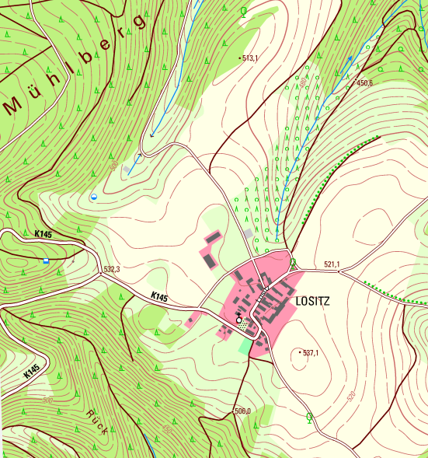

Quelle Topografische Karte: Geoportal Thüringen

Untersuche die Grünflächen

- Untersucht die Vielfalt des Pflanzenbestandes und der Beweidungsart:

Pflanzenart | Häufigkeit | Anzeiger für :…

Notiere Antworten zu folgenden Fragen und diskutiert das:

- Woran sind die unterschiedlichen Nutzer auf den Flächen zu erkennen?

- Welche Aufgaben oder Wirkungen haben die Landschaftselemente bezogen auf:

Artenvielfalt
Wasser
Klima

- Beschreibt wesentliche Merkmale einer vorgestellten Landwirtschaftsform. Wähle eine aus:

BIO-Landwirt Wiedereinrichter mit regionalen Kreisläufen
Agrargenossenschaft Agrar GmbH

Betrachtet bei Feldwirtschaft:

- Aussaat __________________________________________________________________
- Düngung __________________________________________________________________
- Einsatz von Pestiziden und Herbiziden ____________________________________________
- Ernte __________________________________________________________________
- Maschineneinsatz_____________________________________________________________
- Transport __________________________________________________________________
- Lagerung des Erntegutes _______________________________________________________
- Verwertung __________________________________________________________________

Betrachtet bei Grünland:

- Beweidung _________________________________________________________________
- Düngung _________________________________________________________________
- Grasmahd und Verwertung _____________________________________________________
- Transport und Lagerung _______________________________________________________
- Verwertung des Futters ________________________________________________________

